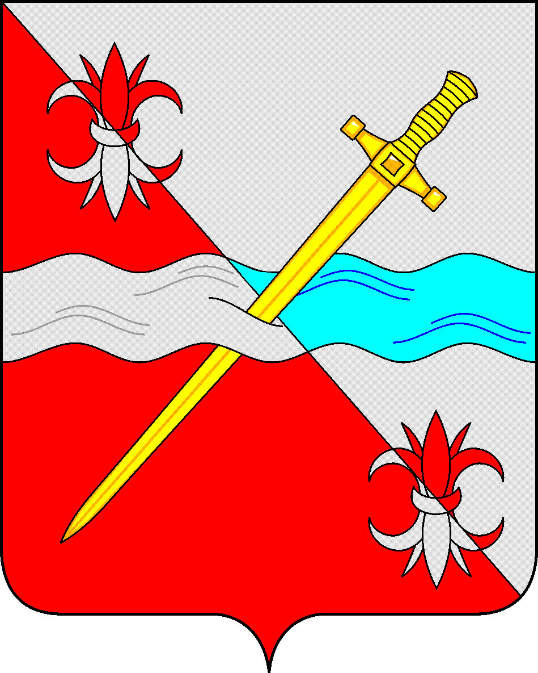

**СОВЕТ**

**депутатов Советского городского округа**

**Ставропольского края**

РЕШЕНИЕ

|  |  |
| --- | --- |
| 28 июня 2023 г | № 74 |

г. Зеленокумск

Об утверждении сводных показателей объектов муниципальной собственности Советского городского округа Ставропольского края

В соответствии с Положением о порядке управления и распоряжения имуществом, находящимся в муниципальной собственности Советского городского округа Ставропольского края, утвержденным решением Совета депутатов Советского городского округа Ставропольского края от 29 мая 2018 г. № 135, Совет депутатов Советского городского округа Ставропольского края

РЕШИЛ:

1. Утвердить сводные показатели объектов муниципальной собственности Советского городского округа Ставропольского края по состоянию на 01 января 2023 года.

2. Настоящее решение вступает в силу со дня его принятия.

Председатель Совета депутатов

Советского городского округа

Ставропольского края Н.Н. Деревянко

Утверждены решением Совета депутатов Советского городского округа Ставропольского края от «28» июля 2023 г. №74

Сводные

показатели объектов муниципальной собственности Советского городского округа Ставропольского края по состоянию на 01.01.2023 года

На 01.01.2023 года в муниципальной собственности Советского городского округа Ставропольского края (далее – округ) находится:

- 2 муниципальных унитарных предприятий;

- 84 муниципальных учреждений,

из них:

- органов управления и отделов — 14;

- учреждений культуры — 9;

- общеобразовательных учреждений — 18;

- образовательных учреждений дополнительного образования —7;

- дошкольных образовательных учреждений — 29;

- центр по комплексному обслуживанию бюджетных учреждений образования — 1;

- многофункциональный центр предоставления государственных и муниципальных услуг — 1;

- учреждений — 5.

Общая стоимость основных фондов муниципальных унитарных предприятий и муниципальных учреждений составляет 2 миллиарда 450 миллионов 357 тысяч рублей, в том числе:

- учреждений – 2 миллиарда 420 миллионов 531 тысяч рублей;

- предприятий – 29 миллионов 826 тысячи рублей.

Общее количество земельных участков, предоставленных на праве постоянного (бессрочного) пользования составляет 446 участков. Кадастровая стоимость данных земельных участков составляет – 1 миллиард  933 миллиона 070 тысяч рублей.

Общая стоимость муниципального имущества округа составляет 2 миллиарда 311 миллионов 561 тысяча рублей.

Общая стоимость муниципального имущества округа, входящего в состав казны составляет 534 миллионов 148 тысяч рублей.

В муниципальной собственности находится 513 земельных участков, общей площадью 30 318 459,94 кв.м.

В казне Советского городского округа Ставропольского края значится 174 объекта имущества.

В 2022 году от сдачи в аренду муниципального имущества получено доходов на сумму 6 миллионов 448 тысяч 764 рубля, в том числе:

- получено доходов от сдачи в аренду помещений – 1 миллион 028 тысяч 664 рубля 97 копеек,

- получено доходов от сдачи в аренду земельных участков – 5 миллионов 420 тысяч 099 рублей 27 копеек.

В 2022 году от предоставления муниципального имущества по договорам социального найма получено доходов на сумму: 65 тысяч 435 рублей 37 копеек.

В 2022 г. в муниципальную собственность были оформлены бесхозяйные объекты недвижимости - сооружение – Автомобильный мост «Горькая Балка – Отказное, примыкание к автомобильной дороги «Кочубей – Зеленокумск – Мин-Воды», расположенное по адресу: Ставропольский край, Советский район, село Отказное, улица Мостовая; сооружение - Автомобильный мост «с. Солдато-Александровское-Андреевский», расположенный по адресу: Ставропольский край, Советский городской округ, с. Солдато-Александровское, улица Шоссейная; теплосеть от котельной молзавода, расположенная по адресу: Ставропольский край, Советский район, город Зеленокумск, ул. 50 лет Октября, б/н.

В 2022 году произошла реорганизация муниципальных унитарных предприятий. В форме присоединения к МУП «Жилищно-коммунальное хозяйство г. Зеленокумска» присоединились муниципальные унитарные предприятия Советского городского округа Ставропольского края: МУП «Коммунальное хозяйство Восточного сельсовета», МУП «Нинское коммунальное хозяйство», МУП «Коммунальное хозяйство Правокумского сельсовета», МУП «Коммунальное хозяйство села Отказного», МУП «Солдато-Александровское коммунальное хозяйство», МУП Советского городского округа Ставропольского края «Содействие».

Ликвидировано одно муниципальное унитарное предприятие: МУП «Градостроительство».